KIỂM TRA 15 PHÚT
Câu 1. Cho hàm số 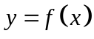 với 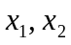 là các giá trị bất kỳ của x thuộc R. Nếu 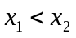mà 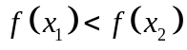 thì hàm số

A. Đồng biến
B. Nghịch biến

C. Đồng biến trên R

D. Nghịch biến trên R

Câu 2. Cho hàm số với là các giá trị bất kỳ của x thuộc R. Nếu mà 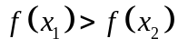 thì hàm số

A. Đồng biến
B. Nghịch biến

C. Đồng biến trên R
D. Nghịch biến trên R

Câu 3. Cho hàm số 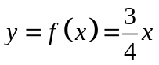. Tính 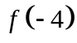 bằng:

A. 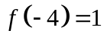
B. 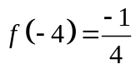
C. 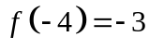
D. 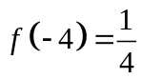

Câu 4. Trong các điểm sau đây, điểm nào thuộc đồ thị 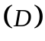 của hàm số 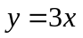

A. 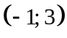
B. 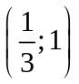
C. 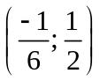
D. 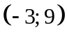
Câu 5. Cho hàm số 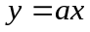. Tìm hệ số , biết rằng khi 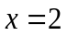 thì 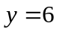

A. 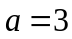
B. 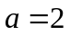
C. 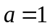
D. 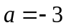

Câu 6. Cho hàm số 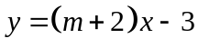. Tìm giá trị để hàm số đồng biến trên tập số thực R.
A. 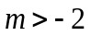
B. 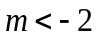
C. 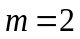
D. 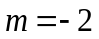
Câu 7. Cho hàm số . Tìm giá trị để hàm số nghịch biến trên tập số thực R.
A.
B.
C.
D.
Câu 8. Cho hàm số 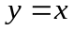 và 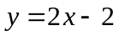. Tọa độ giao điểm A của hai đồ thị trên là.
A. 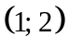
B. 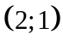
C. 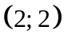
D. 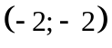
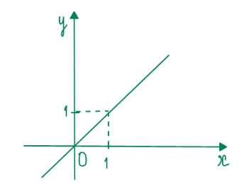
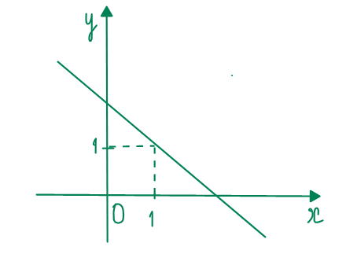
Câu 9. Trong các đồ thị sau. Đồ thị nào là đồ thị 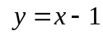
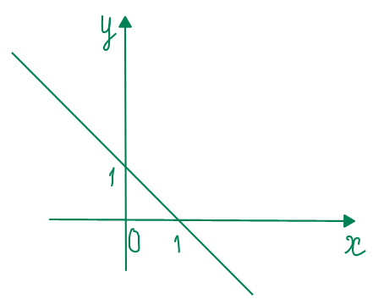
A) B) C)

ĐÁP ÁN
1.C | 2.D | 3.C | 4.B | 5.A | 6.A | 7.B | 8.C | 9.A

